 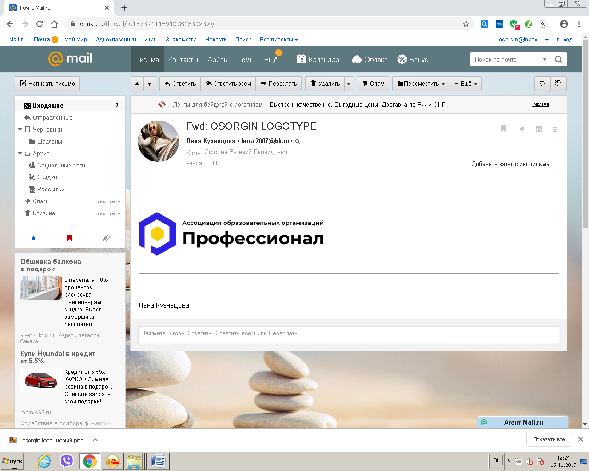  Россия, 443099, г. Самара, ул. Фрунзе, д.96Б, офис.401 тел: сот: 8 (927) 758-48-10,  e-mail: Osorginaoo@mail.ru,  сайт: https://assprofi.ru | Руководителям образовательных организаций высшего, среднего профессионального, общего  образования, дополнительного профессионального образования

Уважаемые коллеги!

Приглашаем принять участие во Всероссийской научно-практической конференции «Инновационная арена: тенденции развития и эффективное управление в современных реалиях».
Конференция состоится 01-02 ноября 2023 года, проводится в рамках реализации плана работы АОО «Профессионал».
В ходе конференции предполагается обсудить следующие вопросы:
- современные технологии планирования и развития карьеры молодежи «Социальный лифт»;
- формирование универсальных профессиональных компетенций ближайшего будущего;
- трансформация образовательных учреждений в соответствии с требованиями времени;
- сетевое взаимодействие образовательных учреждений с целью повышения качества подготовки кадров;
- инновационные технологии обучения и контроля достижения обучающимися образовательных результатов;
- цифровые технологии в образовании;
- ценностно-ориентированное наставничество, наработка личностных качеств и продуктивных жизненных стратегий обучающихся, как важнейшая компонента учебно-воспитательного процесса;
Участие в конференции возможно в следующих формах:
- дистанционное (публикация статьи и участие в электронном формате, сертификат участника);
- очное (участие в работе конференции без публикации, участие в конференции с публикацией, выступление с докладом в рамках круглого стола, сертификат участника).
Конференция включает:
1) пленарное заседание –01 ноября 2023 с 10:00 до 16:00, место проведения – АОО «Профессионал», г. Самара, ул. Фрунзе, д.96Б, офис 401;
2) круглые столы – 02 ноября с 10:00 до 14:00, место проведения – АОО «Профессионал», г. Самара, ул. ул. Фрунзе, д.96Б, офис 401;
Условия очного и дистанционного участия в конференции с публикацией: для публикации статьи в сборнике конференции необходимо до 25 октября (включительно) 2023г. отправить по адресу: osorginaoo@mail.ru текст статьи, регистрационный лист участника (приложение 1). В тематической строке электронного письма необходимо указать: КОНФЕРЕНЦИЯ.
Материалы конференции будут размещены на официальном сайте АОО «Профессионал» в течение 2 недель после проведения конференции по адресу: https://assprofi.ru
Требования к оформлению материалов для публикации:
Наименование файла должно содержать фамилию автора (авторов). Файл желательно не архивировать. Возможно использование форматов zip или rar.
Подготовка статей выполняется в редакторе MS Word. Допускается (и приветствуется) использование иллюстраций и презентаций в формате Power Point.
Документ для публикации начинается с блока заголовка, где указываются:
- название статьи (выравнивание по центру страницы, шрифт Times New Roman (Cyr), размер шрифта 14, полужирный);
- ФИО авторов (стиль Обычный верхний правый угол страницы, шрифт Times New Roman (Cyr), размер шрифта 14, полужирный);
- название образовательного учреждения и город (стиль Обычный выравнивание по центру страницы, шрифт Times New Roman (Cyr), размер шрифта 14, курсив);
- контактный электронный адрес (стиль Обычный).
Требования к тексту статьи:
Текст статьи - шрифт Times New Roman (Cyr), размер шрифта 14, выравнивание по ширине. Ссылки на литературу в тексте в квадратных скобках [1];
Литература – по центру, шрифт Times New Roman (Cyr), размер шрифта 14, список нумерованный, выравнивание по левому краю, шрифт Times New Roman (Cyr) 14;
Графики, таблицы, схемы, диаграммы вставляются в текст как объект, который должен перемещаться вместе с текстом: «формат» – «положение» – «в тексте»;
Рисунок.1 Название рисунка – под рисунком, по центру, шрифт Times New Roman (Cyr), размер шрифта 14, полужирный;
Таблица 1. Слово «Таблица» – перед названием, выравнивание по правому краю, шрифт Times New Roman (Cyr), размер шрифта 14, полужирный. Название – перед таблицей, выравнивание по центру, шрифт Times New Roman (Cyr), размер шрифта 14, полужирный.
Межстрочный интервал – 1,5; отступ – 1,25 см.
Поля текста – 25 мм с левой стороны, правое, верхнее, нижнее – 20 мм.
Для участия в конференции приглашаются руководители образовательных учреждений СПО, заместители руководителей, заведующие учебными отделениями, методисты, заведующие методическими кабинетами, преподаватели, педагоги общеобразовательных организаций, руководители маркетинговых служб, руководители центров менеджмента качества ПОО СПО, специалисты ВПО, ответственные за реализацию ФГОС СПО, ВПО, представители федеральных органов исполнительной власти и органов управления образованием субъектов Российской Федерации, представители объединений работодателей, руководители экспериментальных площадок на базе образовательных учреждений, сотрудники профессиональных образовательных организаций , аспиранты.
Условия очного/дистанционного участия
Участие во Всероссийской научно-практической конференции в очном формате - 9 600 рублей. В стоимость входит: участие в конференции, с выдачей сертификата участника, обед, экскурсия.
Участие во Всероссийской научно-практической конференции в дистанционном формате (с выдачей сертификата участника) – 4 900 рублей.
Справки по вопросам организации и проведения Всероссийской научно-практической конференции по телефону:
8 (927) 758-48-10 – Кузнецова Елена Владимировна.
с присвоением Международного стандартного книжного номера ISBN

Приложение 1.

ЗАЯВКА УЧАСТНИКА ВСЕРОССИЙСКОЙ НАУЧНО-ПРАКТИЧЕСКОЙ КОНФЕРЕНЦИИ

«Инновационная арена: тенденции развития и эффективное управление в современных реалиях»

Полное наименование направляющей организации
Юридический адрес организации с индексом
ФИО руководителя организации
ФИО участника (полностью)
Рабочий телефон
Сотовый телефон
Ученая степень, звание
Должность участника
Форма участия (выбрать один из предложенных вариантов):
- Дистанционная с публикацией | Вписать Название статьи
- Очная с публикацией, но без выступления | Вписать Название статьи
- Очная с публикацией и с выступлением | Вписать Название статьи
- Очная форма участия (участие в работе круглых столов) (отметить в каком): | Вписать название круглого стола
Форма оплаты (выбрать один из предложенных вариантов):
- Физическое лицо | Вписать ФИО плательщика
- Юридическое лицо | Вписать реквизиты организации
Ваши предложения по обсуждению дополнительной темы на круглом столе
Ваши пожелания организаторам конференции

Регистрационную форму (заявку) участника конференции можно подать по электронной почте osorginaoo@mail.ru

